**Procedimento para Reset em IOCs de BPMs**

**Sumário**

1. INTRODUÇÃO............................................................................................ 2

2. INSTRUÇÕES INICIAIS............................................................................. 3

2.1 Interfaces utilizadas............................................................................. 3

2.2 Acesso às interfaces............................................................................ 3

2.3 Como diagnosticar se há IOC de BPM “derrubado”? E quais?........... 7

3. RESET EM IOC DE BPMs....................................................................... 10

4. QUICK START......................................................................................... 12

4.1 Acesso às interfaces......................................................................... 12

4.2 Diagnóstico de problemas................................................................. 12

4.3 Comandos para reset em IOC de BPMs........................................... 13

# **INTRODUÇÃO**

O sistema de controle dos aceleradores do Sirius utiliza o modelo Cliente-Servidor baseado em protocolos de comunicação do tipo requisição / resposta (camadas de rede ou aplicação: EPICS Channel Access, TCP-IP e BSMP).

Nos demais casos, os PC Servers realizam comunicação direta com o equipamento através da rede Ethernet. Trata-se de equipamentos com sistema operacional Linux onde rodam suas próprias IOCs, como no caso dos BPMs.

Para melhor compreensão da arquitetura do sistema de controle do Sirius, observe a figura 1 abaixo:

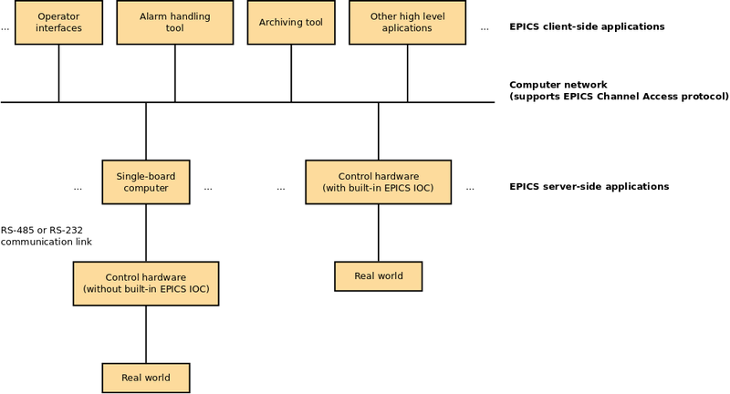Fig. 1

Com base na figura 2, podemos notar com mais detalhes a hierarquia mostrada acima.

Fig. 2

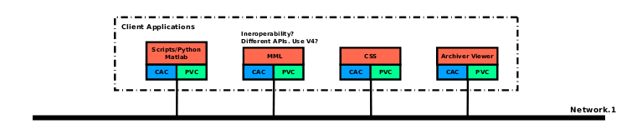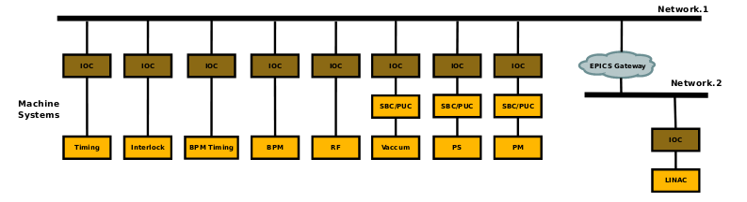

# **INSTRUÇÕES INICIAIS**

## **Interfaces utilizadas**

As interfaces de programas que serão utilizadas no procedimento de boot em IOCs dos BPMs compreendem a seguinte lista:

* **Terminal Linux**
* **SOFB (Interface de correção e visualização de órbita)**
* **BPMs List**
* **Sirius_main_bpm.opi**

## **Acesso às interfaces**

* **Terminal Linux**: Todo o procedimento de boot nos BPMs é realizado através de comandos via terminal. Abra o terminal no Linux.
* **SOFB**: A interface do SOFB apresenta dentre outras funções, a visualização da órbita e led de status que indicam falha em BPMs.

Para acessá-la, clique no ícone ***AS Launch*** (figura 3) na área de trabalho, ou ainda pelo terminal através do comando **sudo sirius-hla-as-ap-launcher** seguido da senha sirius3gev. Depois selecione a aba com a ID do acelerador ou LT que deseja e acesse a janela ***SOFB***, pelo caminho **Optics 🡪 SOFB.**

Como exemplo, vamos acessar a janela do SOFB do Anel (Figura 4).

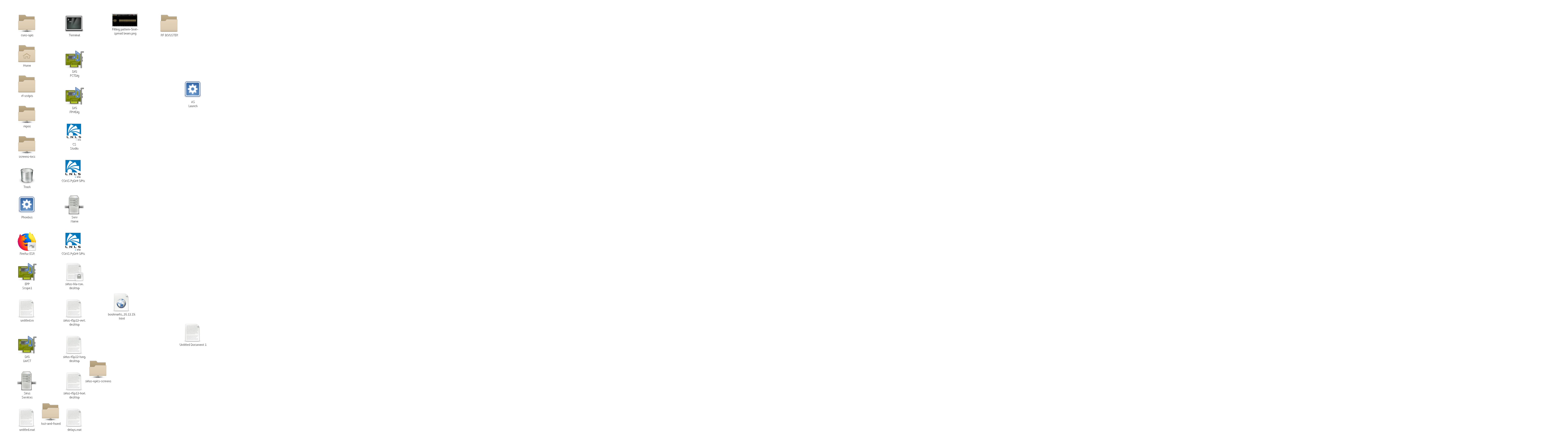

Fig. 3

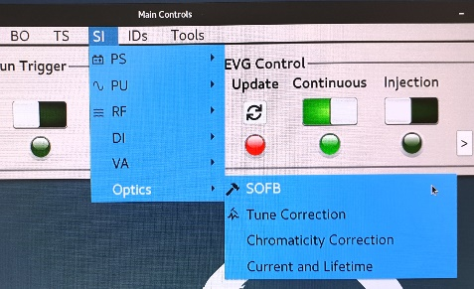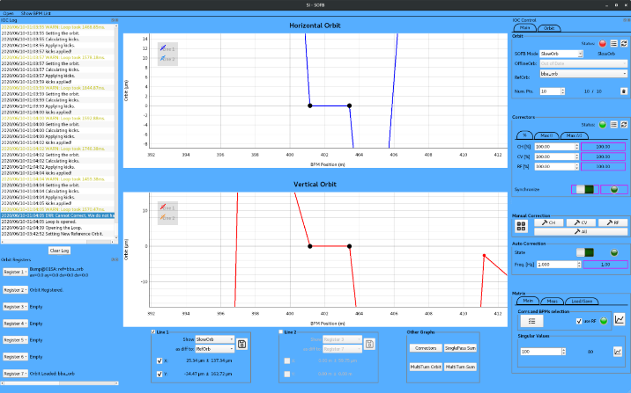

Fig. 4

* **BPMs List**: Essa janela serve para diagnóstico visual de falha e está disponível em cada acelerador e linha de transporte. Para acessá-la, abra o programa principal da operação (***Main Control***), conforme descrito acima em relação ao SOFB.

Depois selecione a aba com a ID do acelerador que deseja e acesse a janela ***Monitor***, pelo caminho **DI 🡪 BPMs 🡪 Monitor** (Figura 5).

Fig.5

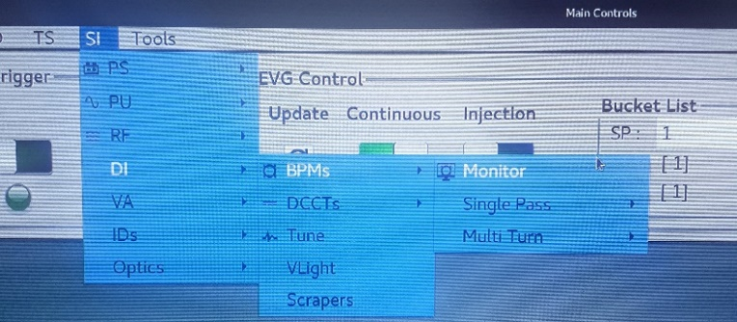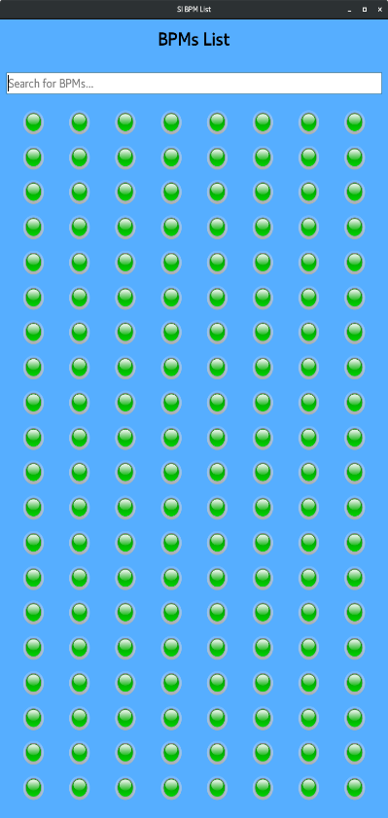

* **Sirius_main_bpm.opi:** Essa opi é uma interface desenvolvida em CS-Studio para monitoramento dos status dos BPMs, criado pelo grupo DIGS.
* Para acessá-la abra o CS Studio versão LNLS (figura 6), caso não esteja aberto, clicando no ícone **LNLS – CS Studio** na área de trabalho do Linux.

Fig.6

* Em seguida, selecione o **workspace-54** e pressione o botão **OK,** conforme figura 7.

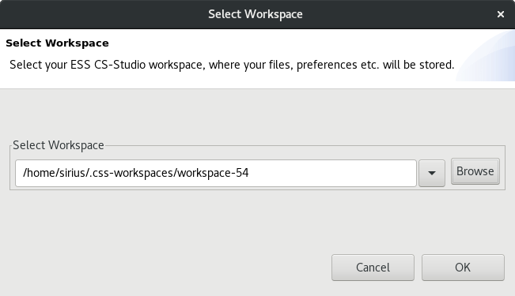Fig.7

* Após carregar a workspace no CS Studio, no menu ***Navigator*** encontre o item **sirius_main_bpm.opi**.
* Clique com o botão direito do mouse sobre essa opi.
* Clique em **Open With** e selecione a opção **OPI Display (Standalone Window).**

A janela do programa será mostrada fora da plataforma CS-Studio, conforme visto na figura 7. Não feche o CS-Studio, apenas minimize-o.

Fig.8

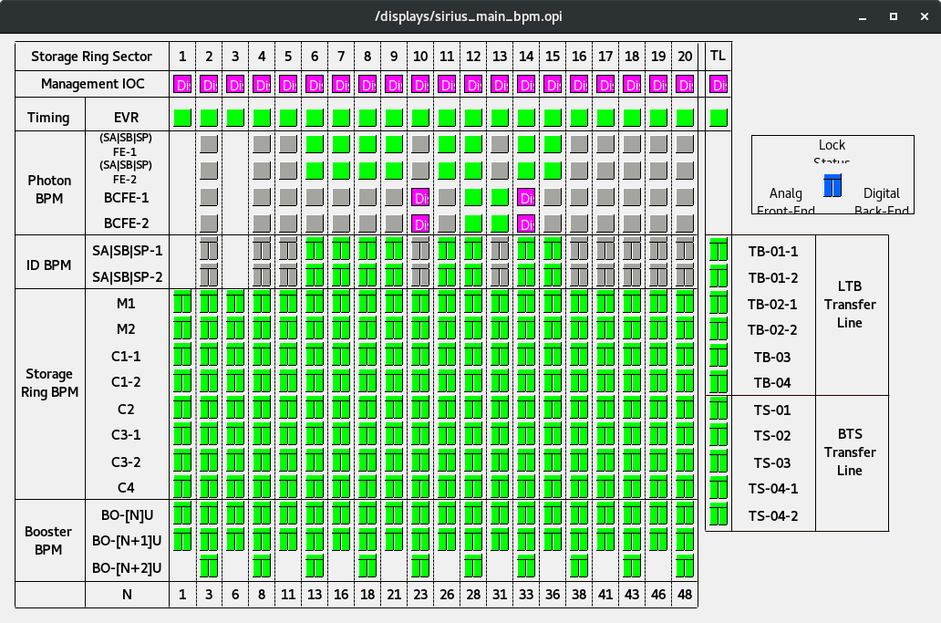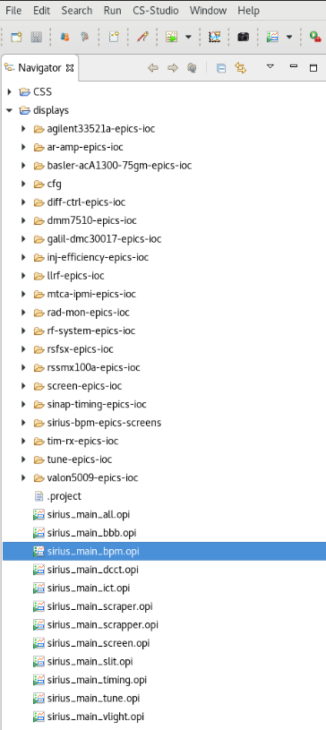

## **Como diagnosticar se há IOC de BPM “derrubado”? E quais?**

Para diagnosticar se os IOCs de BPMs estão offline, citaremos 3 maneiras de se fazer isso: pelo***SOFB***, pelo ***BPMs List*** ou pela interface em CS-Studio, ***Sirius_main_bpm***. Elas podem ser realizadas em conjunto para uma melhor confirmação do diagnóstico.

* **Via SOFB:**
* Observe no canto superior direito, no painel *IOC Control* na aba *Orbit*, a sinalização do led **Status** (figura 9). Se estiver em vermelho mostra que está em falha.

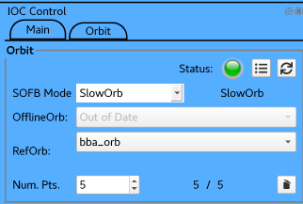 Fig.9

* Clique no botão adjacente para acessar uma janela mais detalhada, intitulada **Orbit Status** (Figura 10). Se houver BPMs desconectados ou outro problema de natureza desconhecida, serão mostrados em leds vermelho. Caso você clique no botão  para atualizar a tela e ainda assim nada mudar, então o problema continua ativo.

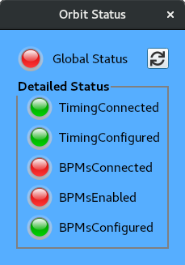

Fig.10

* Quando há um BPM desconectado, se você observar ao longo das janelas de monitoramento das órbitas (figura 11) notará algum ponto travado (pontos = posição dos bpms no espaço). Dê zoom na região que estiver com suspeita.

***Nota:*** *Para a visualização das órbitas, podemos adotar o modo SlowOrb com a órbita de referência bba-orb. Então apontamos para a órbita SlowOrb com diferença para bba-orb.*

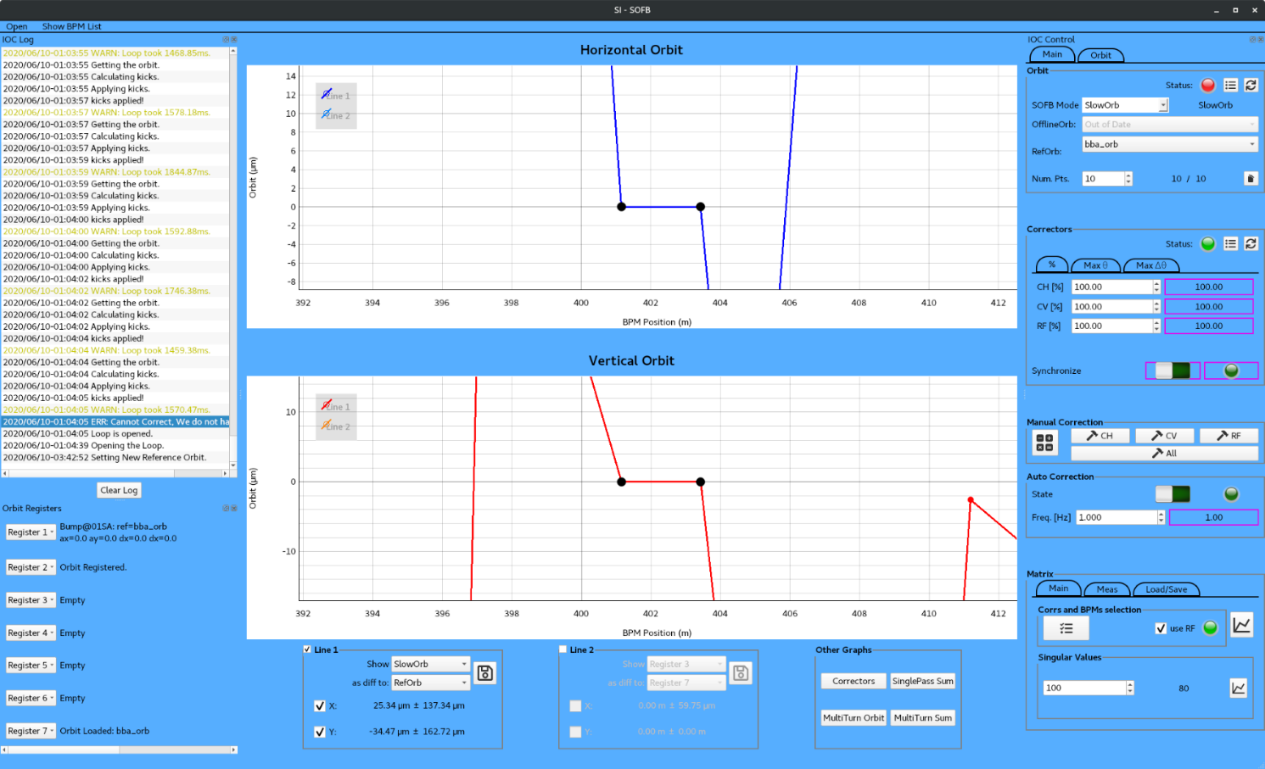Fig.11

* **Via BPMs List:**
* Observe se há LEDs de sinalização acinzentados na janela. No caso das imagens mostradas a seguir (figura 12), temos um exemplo de perda de conexão nos IOCs dos BPMs do *setor 18 do Anel + setores 43 a 45* *do* *Booster.*
* Para identificar esses BPMs, você pode pressionar o botão de rolagem do mouse sobre os LEDs “apagados” ou então clicar com o botão esquerdo para acessar a janela do respectivo BPM.

 Fig.12

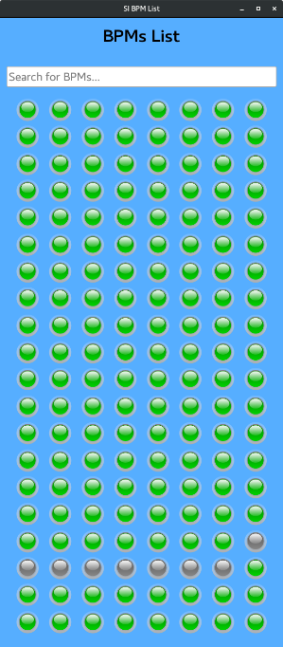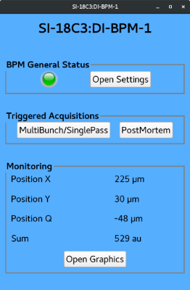

* **Via Sirius_main_bpm:**
* Quando ocorrem quedas de conexão em IOCs, uma ou mais colunas (inteiras) são sinalizadas em cor magenta. Pela figura 13, podemos visualizar que os monitores de posição do *setor 18 do Anel + setores 43 ao 45 do Booster* estão derrubados.

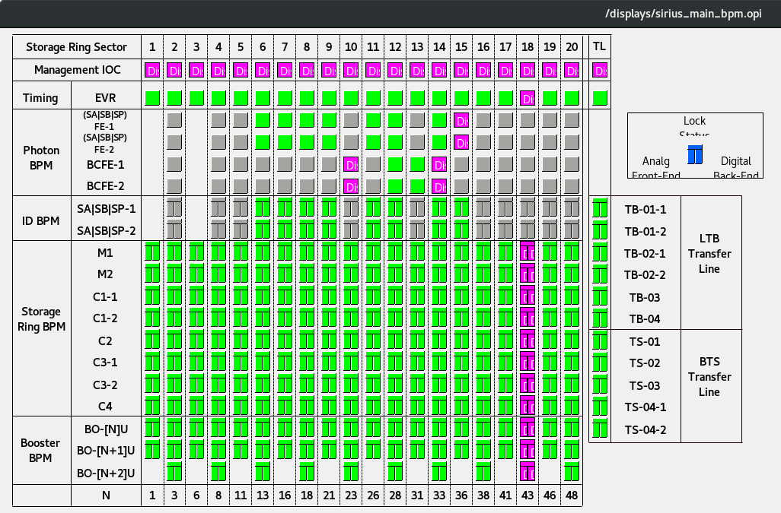

Fig.13

# **RESET EM IOC DE BPMs**

Para efetuar reset (boot) em IOCs de BPMs acesse o terminal do Linux e execute os comandos a seguir: (*Todos os comandos devem ser confirmados com a tecla* ***Enter***)!

* Efetue login no MCH do Crate correspondente, digitando no terminal do Linux o comando ***ssh root@<nome do crate>*** .
* Será pedida uma senha. Digite **nat** e confirme com a tecla ***Enter***.

***Como exemplo***, vamos efetuar um reset nos BPMs da **coluna 18** (SI) / **43** (BO) na interface de monitoramento do programa **Sirius_main_bpm.opi,** conforme figura 14. Essa coluna, refere-se aos BPMs do *setor 18 do Anel + setores 43 a 45 do Booster*.

|  |
| --- |
| ***NOTA 1:***  O nome do crate segue o padrão:   * Crate do setor **1** do Anel (sala de racks 01): IA-01RaBPM-CO-CrateCtrl * Crate do setor **2** do Anel (sala de racks 02): IA-02RaBPM-CO-CrateCtrl   **.**  **.**  **.**   * Crate do setor **20** do Anel (sala de racks 20): IA-20RaBPM-CO-CrateCtrl   e, para as linhas de transporte, coluna **TL**, temos:   * Crate das linhas de transporte (sala de racks 20): IA-20RaBPMTL-CO-CrateCtrl |

Fig.14



* Sendo assim, digite **ssh root@IA-18rabpm-co-cratectrl** (figura 15)**.** Os comandos não são case sensitive.
* Digite a senha **nat.**
* Digite **shutdown 64** para efetuar o reset no IOC e aguarde até que não haja mais mensagens sendo impressas na tela. Esse comando desliga a CPU do Crate em questão.

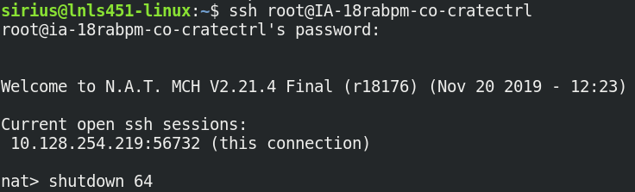 Fig.15

* Digite o comando **fru_start 64** para reiniciar a CPU e levantar os IOCs (figura 16). Esse processo pode levar alguns minutos até que todos os LEDs voltem a ficar verdes

(figura 17), mostrando que o procedimento foi realizado com sucesso.   
 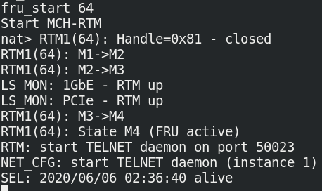 Fig.16

Fig.17



* Para encerrar a sessão, digite **exit.**

# **QUICK START**

## **Acesso às interfaces**

* **SOFB:**
* Clique no ícone **AS Launch** na área de trabalho do Linux.
* Selecione a aba com a ID do acelerador (ou LT) que deseja e acesse a janela ***SOFB***. pelo caminho **Optics 🡪 SOFB.**
* **BPMs List**:
* Abra o **AS Launch** na área de trabalho
* Selecione a aba com a ID do acelerador (ou LT) que deseja acessar a janela dos BPMs identificada como Monitor.
* Abra essa janela através do caminho: **DI 🡪 BPMs 🡪 Monitor**.
* **Sirius_main_bpm.opi:**
* Abra o CS Studio versão LNLS, clicando no ícone **LNLS – CS Studio** na área de trabalho do Linux.
* Selecione o **workspace-54** (ou outro) e pressione o botão **OK.**
* No menu ***Navigator*** encontre o item **sirius_main_bpm.opi**.
* Clique com o botão direito do mouse sobre essa opi e depois clique em **Open With** e selecione a opção **OPI Display (Standalone Window).** Não feche o CS-Studio, apenas minimize-o.

## **Diagnóstico de problemas**

* **Via SOFB:**
* Observe no canto superior direito, no painel *IOC Control* na aba *Orbit*, a sinalização do led **Status.** Se estiver em vermelho mostra que está em falha.
* Clique no botão adjacente para acessar uma janela mais detalhada, intitulada **Orbit Status.** Se houver BPMs desconectados ou outro problema de natureza desconhecida, serão mostrados em leds vermelhos. Caso você clique no botão  para atualizar a tela e ainda assim nada mudar, então o problema continua ativo.
* Quando há um BPM desconectado, se você observar ao longo das janelas de monitoramento das órbitas notará algum ponto travado (pontos = posição dos bpms no espaço). Dê zoom na região que estiver com suspeita.

***Nota:*** *Para a visualização das órbitas, podemos adotar o modo SlowOrb com a órbita de referência bba-orb. Então apontamos para a órbita SlowOrb com diferença para bba-orb.*

* **Via BPMs List:**
* LEDs acinzentados na janela **BPMs List** indicam perda de conexão nos IOCs.
* Para saber quais os BPMs em falha, pressione o botão de rolagem do mouse sobre os LEDs “apagados” ou então clique com o botão esquerdo para acessar a janela do respectivo BPM.
* **Via Sirius_main_bpm:**
* Quando ocorrem quedas de conexão em IOCs, uma ou mais colunas (inteiras) são sinalizadas em cor magenta.

## **Comandos para reset em IOC de BPMs**

No terminal do Linux, execute os passos demonstrados a seguir, lembrando que todos os comandos devem ser confirmados com a tecla ***Enter***.

* Efetue login no MCH do Crate correspondente, digitando no terminal do Linux o comando ***ssh root@<nome do crate>*** . Vide NOTA 1.
* Será pedida uma senha. Digite **nat** e confirme com a tecla Enter.
* ***Por exemplo***, vamos efetuar um reset nos BPMs da **coluna 18** (SI) / **43** (BO) na interface de monitoramento do programa **Sirius_main_bpm.opi**. *Essa coluna, refere-se aos BPMs do setor 18 do Anel + setores 43 ao 45 do Booster.*
* Digite **ssh root@IA-18rabpm-co-cratectrl** e confirme com a tecla **Enter** (lembrando que os comandos não são case sensitive).
* Digite a senha **nat.**
* Digite **shutdown 64** para efetuar o reset no IOC e aguarde até que não haja mais mensagens sendo impressas na tela. Esse comando desliga a CPU do Crate em questão.
* Digite o comando **fru_start 64** para reiniciar a CPU e levantar os IOCs. Esse processo pode levar alguns minutos até que todos os LEDs voltem a ficar verdes, mostrando que o procedimento foi realizado com sucesso.
* Para encerrar a sessão, digite **exit.**